«Ознакомление старших дошкольников с историческим и культурным наследием родного края».

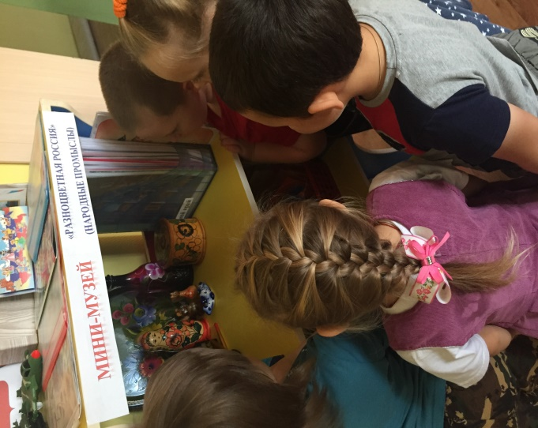
В настоящее время проблема патриотического воспитания детей и молодежи становится одной из актуальнейших. Формирование отношения к стране и государству начинается с детства. Поэтому одной из главных задач дошкольных образовательных учреждений является патриотическое воспитание. Только любовь к России, к ее истории, ее культуре, к ее народу может возродить великую страну. Эта любовь начинается с малого – с любви к нашей малой родине. В дошкольном возрасте дети должны обязательно знать и ценить свою малую родину - место, где они родились и живут. Психолого-педагогические исследования показали, что детям дошкольного возраста могут быть доступны знания о некоторых событиях истории, фактах географии, культуры и искусства, если они преподнесены в доступной форме, затрагивают чувства, вызывают интерес, т.е. детям дошкольного возраста доступны занятия краеведением.
Ознакомление старших дошкольников с историческим и культурным наследием родного края выражается в следующем:
- воспитание у ребенка любви и привязанности к своей семье, дому, детскому саду, улице, городу;
- формирование бережного отношения к природе и всему живому родного поселения;
- воспитание уважения к труду;
- развитие интереса к национальным традициям и промыслам;
- формирование элементарных знаний о правах человека;
- развитие чувства ответственности и гордости за достижения своего края.
Данные задачи решаются во всех видах детской деятельности: на занятиях, в играх, в труде, в быту - так как воспитывают в ребенке не только патриотические чувства, но и формируют его взаимоотношения со взрослыми и сверстниками.
Формирование у детей любви к родному краю невозможно без приобщения их к культурным традициям.
Обращение к русским традициям, фольклору выступает как непременное условие целостного восприятия ребенком этой тематики. С дошкольниками особенно полезны краеведческие занятия на материале именно народного искусства, позволяющие заложить эмоционально-нравственную основу отношения к истокам культуры своего народа. Кроме того, образный язык декоративно-прикладного искусства ближе детям дошкольного возраста. Тема родины должна звучать интересно, поэтично, красиво.
Дети в дошкольном образовательном учреждении могут открыть для себя родной поселок только благодаря педагогам, работающим с ними. Поэтому сами педагоги должны обладать знаниями по истории родного края, творчески подходить к передаче этих знаний детям. Дошкольники учатся у педагогов любить свой поселок.
Художественная литература всегда была важнейшим источником знаний о родном крае. Можно утверждать, что исторический кругозор человека без знаний литературных произведений будет ограниченным, скудным.
Для работы с детьми в нашей группе по данной теме, были выбраны следующие направления:
1.Знакомство с окружающими предметами
В группе организован мини – музей «Народные промыслы», где выставлены предметы народного декоративно – прикладного искусства в соответствие с запланированной тематикой (изделия гжель, дымка, хохлома и др), дети знакомятся с традиционными предметами быта и ремесленными инструментами. Представлены следующие экспонаты: альбомы «Все виды росписей», «Русская изба», «Достопримечательности Пышмы», «Самые большие города России в Свердловской области», «Дети – герои ВОВ».
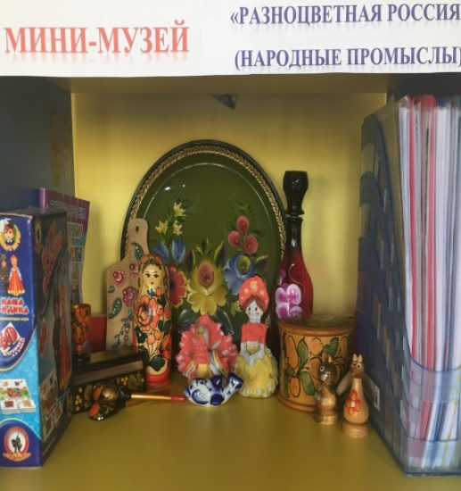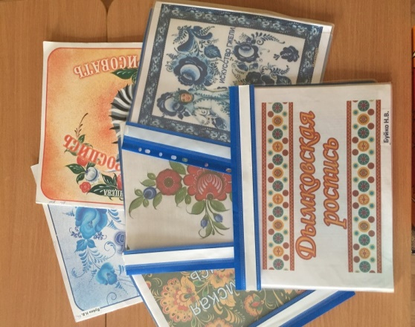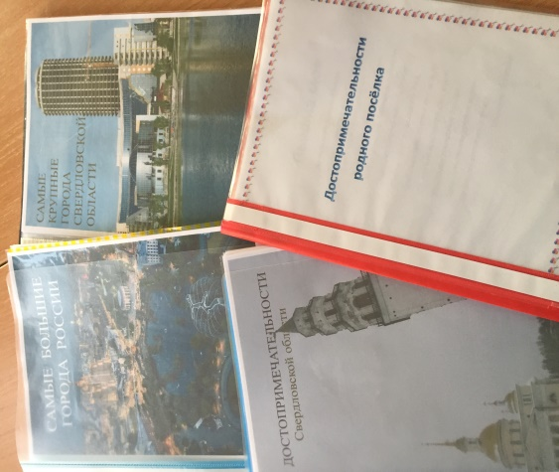
2. Фольклор.
В устном народном творчестве сохранились особенные черты русского характера, присущие ему нравственные ценности, представления о добре, красоте, правде, храбрости, трудолюбии, верности.
В русском фольклоре сочетаются слово, музыкальный ритм, напевность. Особое место в произведениях устного народного творчества занимают уважительное отношение к труду, восхищение мастерством человеческих рук. Благодаря этому фольклор является богатейшим источником познавательного и нравственного развития детей, что позволяет использовать фольклорные формы в течение всего дня общения с детьми.
3. Народные праздники и традиции.
В них фокусируются накопленные веками наблюдения за характерными особенностями времён года, погодными изменениями, поведением птиц, насекомых, растений. Эти наблюдения непосредственно связаны с трудом и различными сторонами общественной жизни человека во всей их целостности и многообразии. В своей практике мы планируем использовать традиционные праздничные обряды или их элементы (колядки, праздник «Масленица»). Детям будет рассказано историческое значение этих праздников в укладе жизни предков.

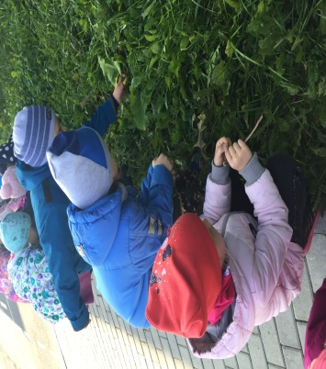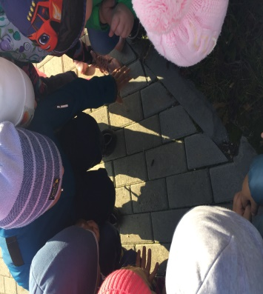

4.Народное декоративно-прикладное искусство.
В этой деятельности дети приобретают трудовые навыки и навыки работы с художественным материалом. Это становится предпосылкой к формированию устойчивого интереса к народному искусству, лучшему пониманию его детьми, уважения к труду и таланту мастеров.
В старшем дошкольном возрасте увеличивается объём знаний о родном крае. Дети знакомятся не только с достопримечательностями родного края, но и с его историей. Знакомство с родным краем продолжается и на занятиях по изобразительной деятельности.
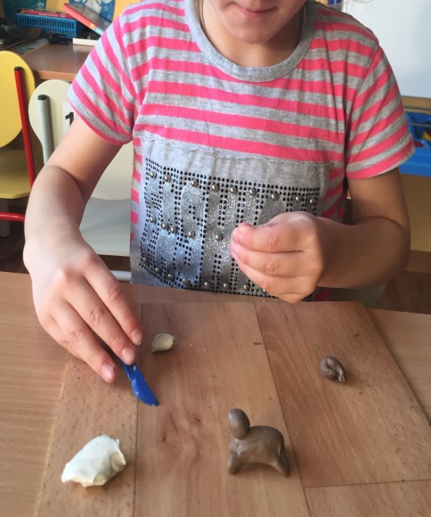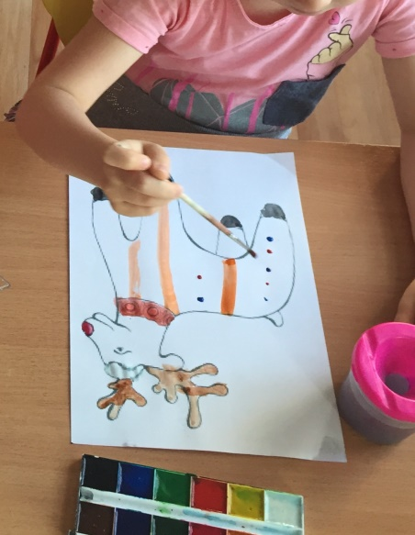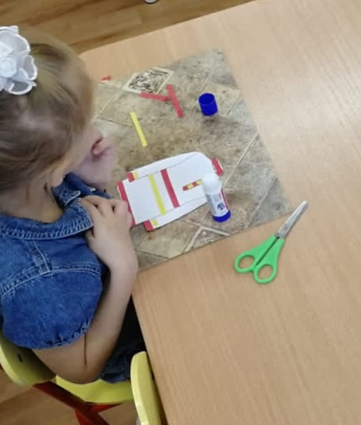
Работа с детьми по ознакомлению с родным краем ведётся и в книжном уголке, где выставляются книги познавательного характера (иллюстрации о природе родного края, фотоальбомы современного города и исторические фотографии).
В процессе всей работы у дошкольников воспитываются чувства восхищения, гордости за свой родной край.
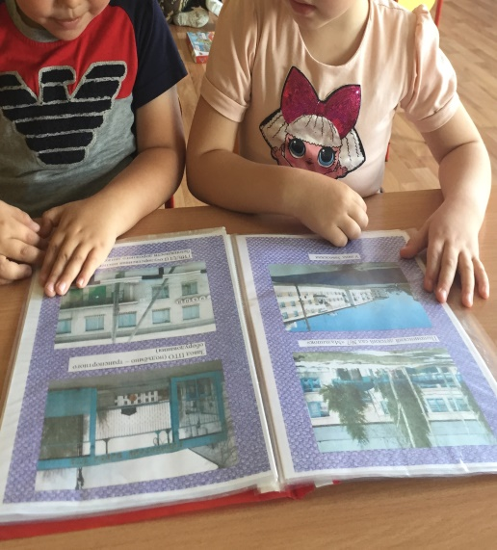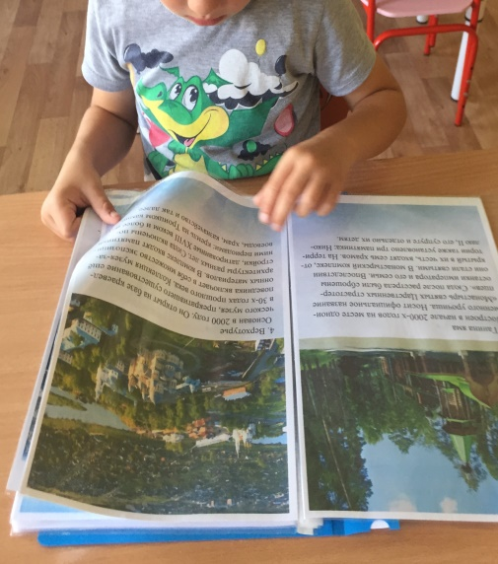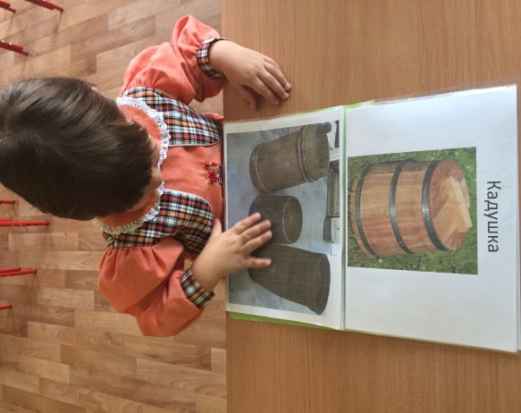
Народная игра – уникальный феномен общечеловеческой культуры, поскольку у каждого века, у каждой эпохи, у каждого конкретного этноса, у любого поколения есть свои любимые игры.
Народная подвижная игра - естественный спутник жизни ребенка - выполняет различные функции: развивающую, познавательную, развлекательную, диагностическую, корректирующую. Это знакомые программные классические русские народные игры: «Гуси-гуси», «Жмурки», «У медведя во бору», «Гори, гори ясно» и др.
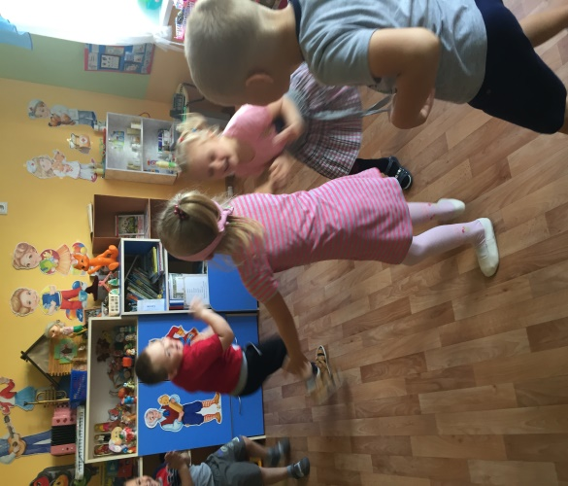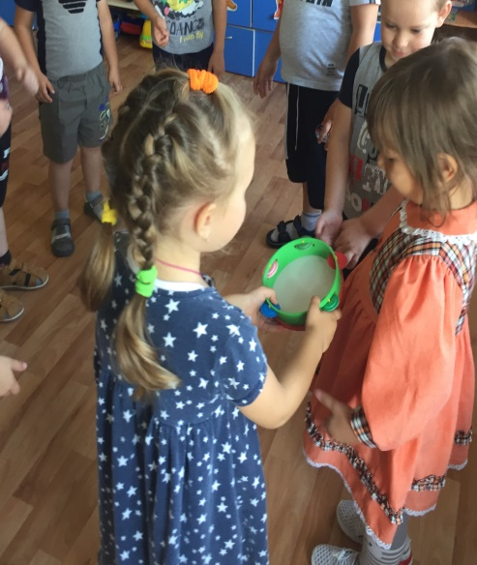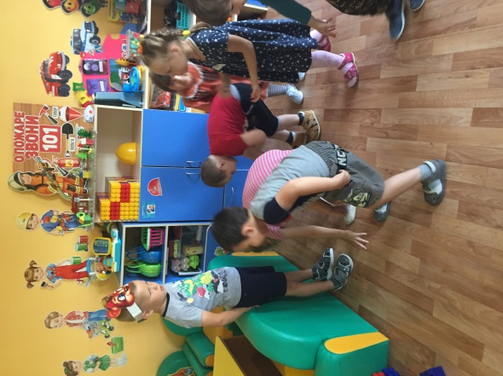

Использование образов народного искусства в организованной деятельности и в повседневной жизни, способствуют воспитанию детей духовно богатых, умеющих любить и ценить то, что признано народом. Ознакомление с народной игрушкой, песенкой, музыкальной игрой или хороводом оказывает большое влияние на дошкольников: способствует формированию глубокого интереса к различным видам искусства, развивает детское творчество и формирует эстетический вкус, воспитывает любовь к родному краю.
Традицией в детском саду стало проведение патриотических праздников: «День защитника Отечества», «9 Мая - День Победы», «День защиты детей» и др.
С 1 сентября 2020 года, в нашей группе реализуется проект «Россия – Родина моя».
Неотъемлемой частью, является работа с родителями.
Мы тесно взаимодействуем, родители помогают создавать развивающую предметно - пространственную среду, пополнили мини - музей «Народные промыслы», изготовили дымковские игрушки. Сшили костюмы в уголок ряженья (сарафаны, косоворотки).
Таким образом, данная практика показала, что приобщение детей старшего дошкольного возраста к русской народной культуре возможна, необходима и доступна при выполнении следующих условий:
1.комплексное использование разных педагогических методов: наглядного, практического, словесного, в их взаимодействии в условиях реализации деятельного подхода;
2.тесное взаимодействие с эмоционально – нравственным, эстетическим, физическим развитием ребёнка;
3.создание развивающей предметной – пространственной среды, способствующей введению ребёнка в мир народной культуры, быта и традиций;
4.организация совместной работы с родителями на позициях партнёрства и сотрудничества.

